Comment réaliser une tiny house éco-responsable et autonome ?

***Comme son nom l’indique, la tiny house est une maison de toute petite taille. Ce type de construction a le vent en poupe, et pour cause : dans son espace intérieur, tout est optimisé ! Ainsi, aucune surface n’est perdue et vous ne consommez pas plus de chauffage que nécessaire. Mobile, la tiny house vous offre un sentiment de liberté. Toutefois, pour ne pas dénaturer son aspect environnemental, certaines règles sont à respecter. Comment réaliser une tiny house vraiment écologique ?***

Votre tiny house sera-t-elle fixe ou mobile ?

De cette décision dépendra **des règles à appliquer**, notamment en matière de **dimensions**, de **poids**, de **stationnement**, de **raccordement aux réseaux**, …

Par ailleurs, les **tiny houses sur roues** nécessitent **des coûts supplémentaires** pour les éléments de construction adaptés à la mobilité, tels que le **châssis**, les **essieux**et les **systèmes de fixation et de parking**. Si votre budget est limité, une tiny house fixe peut être au final plus économique.

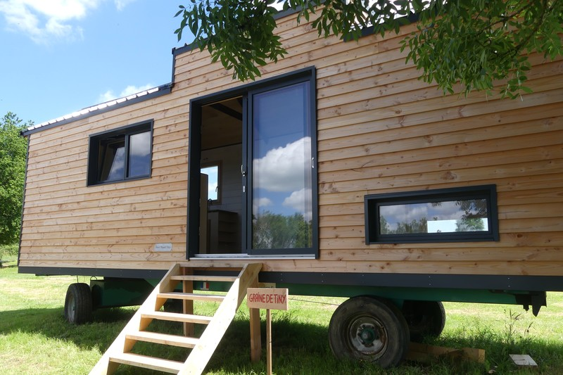

Tiny house fixe – West Wood Tiny – Fr79

Quel niveau d’autonomie souhaitez-vous ?

Pour cette problématique, ce sont souvent les**règles d’urbanisme local** qui vont vous imposer des **raccordements**. Le plus souvent, un **assainissement est obligatoire**. S’il est dans les environs, il faudra se raccorder au réseau local, sinon il faudra prévoir un **assainissement autonome**.

Pour**l’eau et l’électricité**, l’idéal est d’être raccordé aux réseaux. Il est toutefois possible d’atteindre **l’autonomie**, et nous verrons plus bas comment y parvenir, mais ce ne sera pas sans sacrifice au confort habituel.

Un espace optimisé est de rigueur !

Avec une tiny house, vous apprenez à vous passer du superflu. Et pourtant certains modèles vous offrent réellement tout le confort moderne. Il faut dire que les fabricants regorgent d’imagination et d’ingéniosité pour optimiser l’espace, inspirés depuis longtemps par la fabrication des caravanes et camping-cars.

**Une tiny house comprend souvent :**

* **Un espace cuisine**, avec un évier, une plaque, un four (parfois même une hotte) et éventuellement un lave-vaisselle. Pour manger, vous disposez d’une table multifonction qui se déplie pour créer un plan de travail ou d’une table escamotable qui se rabat contre un mur,
* **Un espace salon**, avec un canapé avec rangements intégrés ou une banquette qui se transforme en bureau ou en table basse,
* **Un ou plusieurs espaces nuit**, dont une chambre en mezzanine ; avec des rangements intégrés dans l’escalier. Le lit peut également être escamotable avec placard intégré,
* **Un espace salle de bain**, avec une douche, des toilettes sèches et parfois un lave-linge,
* **Un espace extérieur**, avec une terrasse amovible ou repliable.

Le sentiment de « manquer d’espace » est souvent effacé par l’intégration de ces rangements très discrets.

Pensez aussi à travailler votre éclairage, notamment pour les longues soirées d’hiver. Les[ampoules led](https://nature-et-developpement.com/produits/energie-et-ventilation/eclairage/) se présentent comme une solution parfaite pour une tiny house. Elles sont très économes en énergie pour une durée de vie nettement plus longue que les ampoules traditionnelles. Leur taille compacte permet de les installer presque partout (attention aux règles de sécurité). Moins fragiles que les ampoules incandescentes ou fluorescentes, car elles ne contiennent pas de filaments ou de tubes de verre fragiles. Disponibles dans une grande variété de couleurs et d’intensités, elles offrent un éventail de personnalisation infinie pour une ambiance lumineuse en fonction de ses besoins et préférences. Enfin, les ampoules sont plus durables, tout en émettant moins de [rayonnement](https://brico-ressources.fr/glossaire/" \l "rayonnement) ultraviolet.

**Comment parvient-on à devenir autonome avec une tiny house ?**

La construction d’une tiny house doit s’inspirer de la**conception bioclimatique** qui consiste notamment à optimiser la surface vitrée en plein sud pour profiter des apports solaires. Le solaire passif est l’élément indispensable d’une tiny house. Il permet ainsi d’économiser les premiers kWh, qui sont généralement les plus chers à produire.

Alors, concrètement comment rendre votre tiny house la plus autonome possible ?

1. **En exploitant l’énergie du soleil** pour produire de l’électricité ou de l’eau chaude sanitaire. Toutefois, l’autonomie des batteries de stockage est assez faible et le chauffe-eau solaire est généralement lourd et encombrant. Les appareils de froid étant les plus consommateurs en énergie, vous pouvez opter pour une conservation de vos aliments dans de l’argile, par exemple (système du « [frigo du désert](https://www.build-green.fr/fabriquer-un-frigo-du-desert-pot-zeer) »). Vous pouvez aussi prévoir un stockage alimentaire dans un caisson isolé intégré au mur nord de votre construction.
2. **Avec un** [**poêle de masse semi-démontable**](https://wiki.lowtechlab.org/wiki/Poelito_-_Poêle_de_masse_semi-démontable), capable de stocker une grosse quantité de chaleur grâce à la combustion du bois, et à la restituer lentement tout au long de la journée. Pensez toutefois à bien vérifier que ce système ne vous rajoute pas trop de poids par rapport à la limite autorisée (voir plus haut).
3. **Avec un biodigisteur**. Cette technique utilise la fermentation des déchets alimentaires pour produire du méthane qui va servir comme combustible pour la gazinière.
4. **Avec une**[**marmite norvégienne**](https://wiki.lowtechlab.org/wiki/Marmite_norvégienne) pour prolonger la cuisson de vos plats, sans consommer d’énergie.
5. **En**[**récupérant l’eau de pluie**](https://nature-et-developpement.com/produit/recuperation-des-eaux-de-pluie/) et en la [filtrant](https://nature-et-developpement.com/produits/energie-et-ventilation/eau/?filters=nature%5B82009%5D), bien que la faible surface de toiture limite la quantité d’eau récupérable. L’idée est plutôt de réfléchir à comment limiter votre usage. Par exemple, en installant des**toilettes sèches** à séparation. Ainsi, l’urine peut être utilisée comme fertilisant pour les plantes et les matières fécales sont source de méthane pour le gaz de cuisine ou pour le compost.
6. **Par la potabilisation de l’eau de pluie**, grâce à un système **d’osmoseur**et de plusieurs systèmes de filtration (gravier, filtre à charbon actif par gravité, etc.). Attention, la consommation d’eau pluviale pour l’alimentation est interdite.
7. **En créant un potager**, pour limiter vos déplacements et le stockage des denrées alimentaires.

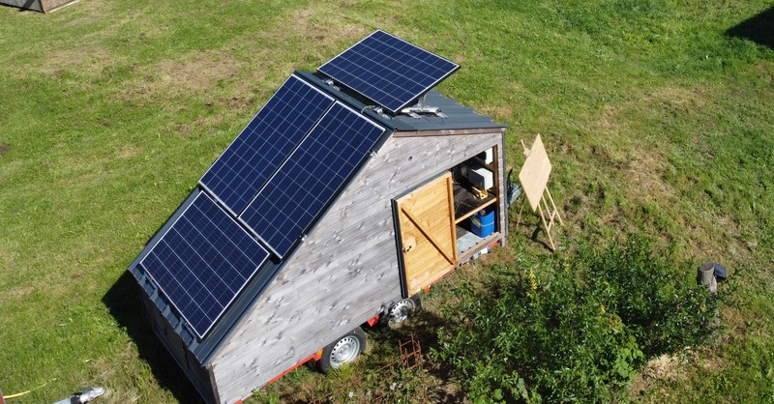

Module autonomie pour Tiny house – West Wood Tiny – Fr79

En réalité,**les exemples sont nombreux** comme nous le prouvent ces deux talentueux ingénieurs de [Low-Tech lab](https://www.build-green.fr/video-concretisation-du-low-tech-lab-en-tiny-house). Ainsi, découvrez « Comment se chauffer facilement », « Comment se passer de frigo », « Comment réduire par 4 votre consommation électrique », « Comment créer de l’électricité avec un vélo générateur », etc.

Vous l’aurez compris, construire et vivre dans une tiny house permet de limiter son impact environnemental. Autant faut-il prendre les bonnes décisions dès le départ. N’hésitez pas à venir rencontrer les [professionnels du réseau Nature & Développement](https://nature-et-developpement.com/magasins/) pour vous faire accompagner dans ce beau projet de vie. Ils pourraient vous donner des astuces inédites et vous proposer des solutions pertinentes pour réaliser une tiny house vraiment écologique.